出國報告（出國類別：考察）

「赴新加坡考察及招商」出國報告

服務機關：交通部高雄港務局等
姓名職稱：蔡丁義港務長等
出國地區：新加坡
出國期間：100年5月10日至100年5月13日
報告日期：100年8月10日
行政院及所屬各機關出國報告提要
頁數：45 本文含附件：否
出國報告名稱：赴新加坡考察及招商
出國計畫主辦機關/聯絡人/電話：
交通部高雄港務局/王彥超/07-5622682
出國人員姓名/服務機關/單位/職稱/電話：
王玉明/交通部/航政司/技正/02-23492737
蔡丁義/交通部高雄港務局/港務長室/港務長/07-5622100
李傑松/交通部高雄港務局/會計室/主任/07-5622455
陳榮信/交通部高雄港務局/港務組/組長/07-5622102
蔡錫彬/交通部高雄港務局/棧埠管理處/副處長/07-5622162
宋添喜/交通部高雄港務局/政風室/科長/07-5622447
鄭智文/交通部高雄港務局/工務組/科長/07-5622476
王彥超/交通部高雄港務局/業務組/專員07-5622682

出國類別：考察
出國地區：新加坡
出國期間：民國100年 5 月 10 日至 5 月 13 日
報告日期：民國100年 8 月 10 日
分類號/目：
關鍵詞：
內容摘要：
- LME是世界規模最大非鐵金屬商品交易市場，採用國際會員資格制、95％交易來自海外市場。LME交易貨物主要從事非鐵金屬如銅、鋁、鉛、鋅、鎳、鋁合金等交易。另目前全球約有500個經LME批准和許可的貨物交割倉庫，主要分布歐洲、美國、中東和遠東等地區的35個港口或地區，其中亞洲地區僅有南韓（Busan和Gwangyang港）、新加坡及馬來西亞（Port Klang、Johor Port）等區域之港口。
- 全球LME倉儲設施內儲放之非鐵金屬庫存量已從2008年之150萬公噸增長到2010年的600多萬公噸。LME在亞洲貨物遞交點之存貨量，2009年馬來西亞port Klang約37萬噸、新加坡港63萬噸（8家業者）和南韓Busan和Gwangyang港合計37萬噸。其中又以新加坡港目前有8家LME國際倉儲業者進駐為最多。
- 高雄港務局目前刻積極推動高雄港加入LME遞交港之申請案，為能瞭解LME倉儲業務營運、倉儲設施和安全管理等情事，並對駐新加坡國際倉儲業者進行招商，俾利本港營運之推動，故至新加坡LME倉儲業者進行參訪和招商。
本文電子檔已上傳至出國報告資訊網

目 次

壹、參訪緣起及目的……………………………………………………………………….4
貳、參訪行程……………………………………………………………………………… 5
參、參訪業者之介紹和參訪要點………………………………………………………… 6
肆、心得與建議……………………………………………………………………………40

- 參訪緣起及目的
臺灣居亞太地區軸心點，而高雄港是臺灣最大樞紐港口，航線綿密串連世界五大洲、102個國家，自然天成的港埠條件，成為亞洲地區主要貨櫃港口，加上兩岸海運直航，降低航行時間及成本，及自由貿易港區提供境內關外、國際運籌、自由低稅的利基，提升高雄港的物流倉儲競爭力。
目前大陸地區為非鐵金屬主要消費市場之一，在天時地利條件結合下，以高雄港作為LME期貨交易標的的倉儲遞交港，將可有效連結大陸主要港口，有助於貨物快速、準時、低成本的運送。
由於LME對於納入遞交港口皆需嚴格審查當地國法規、財稅、港口及物流、貿易自由度等各項因素，因此高雄港如順利加入後，除可提升高雄港成為國際性倉儲轉運中心，吸引國外物流業者投資外，對於提升我國和高雄港國際形象亦頗具助益，另外LME所衍生之週邊產業效益，亦可帶動整體國家經濟成長。因此，高雄港務局目前刻將積極推動高雄港納入LME遞交港，以確保高雄港埠營運競爭力。
有鑑於此，新加坡目前是LME亞洲地區最大遞交港，且國際倉儲業者多進駐新加坡，因此，為瞭解新加坡在LME遞交港後之營運管理、倉庫設施等情形，以做為未來高雄港招商業務推動、倉庫興建和營運管理之參考。

- 參訪行程
赴新加坡考察及招商行程表
第一天(100年5月10日)：
去程：從高雄小港搭機至新加坡（抵達時間18：15）。
第二天(100年5月11日)：
參訪LME倉儲業者和招商（H＆M、MENS、STEINWEG、CWT、PACORINI）
第三天(95年1月12日)：
一、參訪LME倉儲業者和招商（DELIVERY NETWORK、GKE）
二、參訪上海郵輪碼頭等設施
第四天(96年1月13日)：
一、參訪新加坡KEPPEL DISTRIPARK物流園區
二、返程：從新加坡搭機回高雄

- 參訪業者介紹和參訪要點
  - LME業者
    - H＆M
H＆M是新成立的LME倉儲公司，主要從事LME金屬貨物之儲存等服務，目前總部設置於新加坡。

      - LME倉儲設施現況：
- 該公司並無自有倉庫，其向新加坡港務局承租既有老舊倉庫營運。目前在新加坡有2棟倉庫，各為10000M2，倉庫租金，SGD 10/M2/月。
- 據該公司稱其向新加坡港務局承租之既有倉庫，其地板承載力為25T/M2。
- 經現場觀察，該公司倉庫內主要為堆放鋁碇，並經簡易量測，該鋁碇長寬高約0.8M*0.8M*0.4M，每塊約800公斤，最高堆放約9塊。
- 公司稱，現場滿倉鋁碇約7萬噸，若堆銅，可以更重。
- 屋頂為輕型鋼架結構系統，除四周有柱子外，倉庫內部有內柱，局部屋頂有採光板。
      - 營運安全管理現況：
（1） 倉庫消防水帶、消防灑水系統、緊急照明設備完整。
（2） 建置倉庫自動門、DSL保全系統。倉庫內未設倉庫管理員。
（3） 鋁等金屬物品堆放間距6-7公尺，因地板興建設計較老舊，每平方公尺載重25噸，一般建地地板，每平方公尺載重35噸。但地板有部分出現龜裂現象。
（4） 由於所承租之倉庫係由新加坡政府興建，再交由業者承租，倉庫位於保稅倉庫區內，GATE〈管制登記站〉由政府委託招標後由保全公司負責，人車進入倉庫區須辦理登記，貨車、卡車、一般車輛及機車分別由不同車道進出，GATE〈管制登記站〉設有完善監視錄影系統。

圖1： H&M向新加坡港務局承租既有老舊倉庫
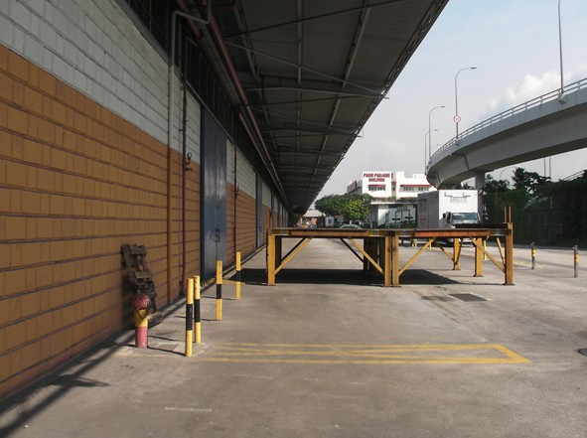
圖2：H&M倉庫內主要堆放鋁碇
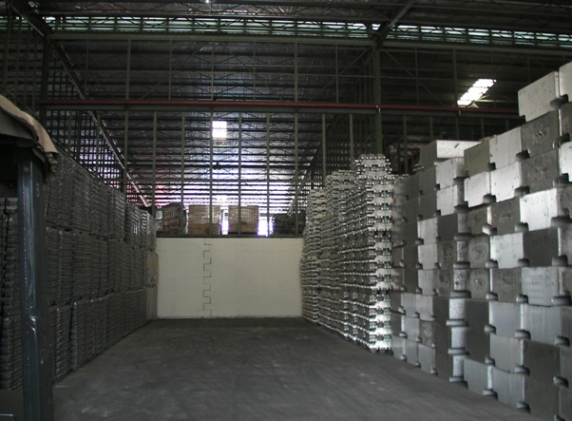

圖3：H&M建議倉庫內不要有內柱，影響空間利用及動線
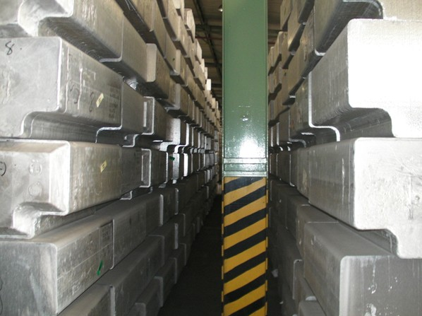
圖4：H&M倉庫內使用3T堆高機
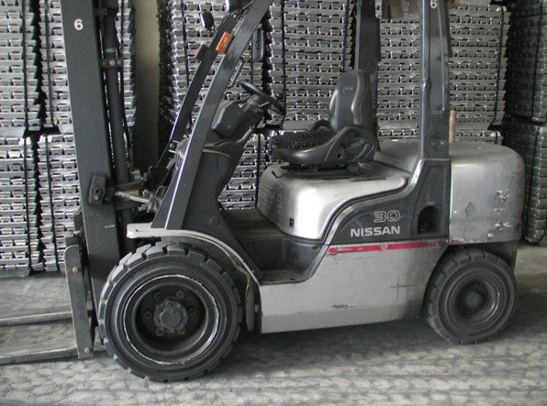
圖5：H&M建議電力及自來水供應，一般即可，主要供應照明及消防用
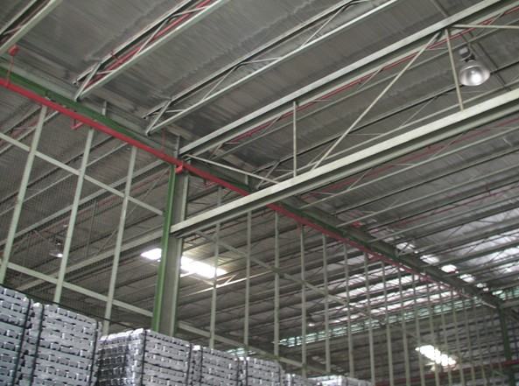

    - MENS
NEMS是一家自1993年經LME批准的倉庫公司，主要是LME金屬化儲存和發行、文件儲存管理之有限公司。NEMS〈Far East〉PTE LTD在新加坡專門研究有色金屬後勤學，在新加坡、台灣、中國、馬來西亞和韓國操作LME批准的倉庫，除處理非鐵質鹹金屬以外，也研究一般貨物運輸。

      - LME倉儲設施現況：
- 現場為申請LME認證中的空廠房，廠房向民間承租，在港區範圍外，需自己負責管理，並聘請保全，自設CCTV。
- 倉庫面積概估約4000M2，門的寬*高約4M*5M。
- 倉庫樓地板設計承載力於牆壁上有標示，為35KN/M2，除以9.81換算後，為3.57T/M2。
- 因為新加坡地質條件不太好，所以一般來說，樓地板承載力有4T/M2就不錯了。
- 倉庫的loading bay(卸貨區)係採貨櫃車用卸貨平台，有斜坡，供貨櫃車及堆高機裝卸金屬用。
- 使用3T堆高機。
- 倉庫無內柱，屋頂型式為人字型大跨距鋼架系統，自然採光。
      - 營運安全管理現況：
（1） 倉庫消防水帶、消防灑水系統、緊急照明設備、緊急出口、滅火器、監視系統完整。
（2） 倉庫區以鐵絲網圍籬阻絕。大門設置管制站，由保全人員負責管制安全。
（3） 設有消防機電室及消防儲水槽。

圖6：NEMS現場為申請LME認證中的空廠房，自設保全
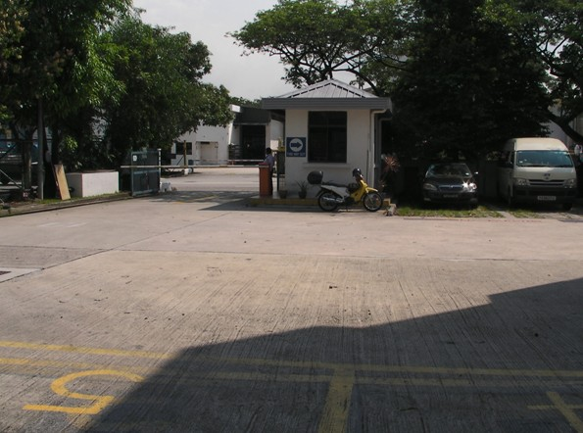

圖7：NEMS倉庫面積估約4000M2
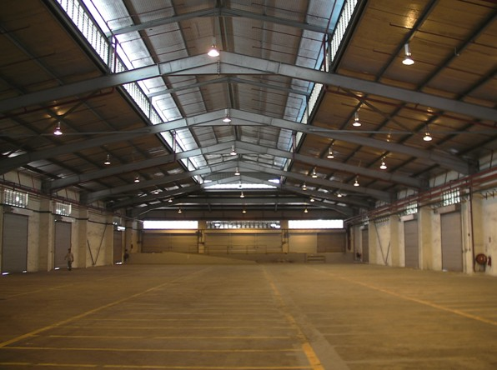
圖8：NEMS倉庫電動門的寬*高約4M*5M
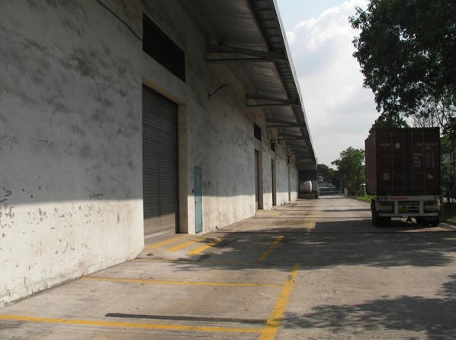
圖9：倉庫樓地板承載力於牆壁上有標示，換算後為3.57T/M2
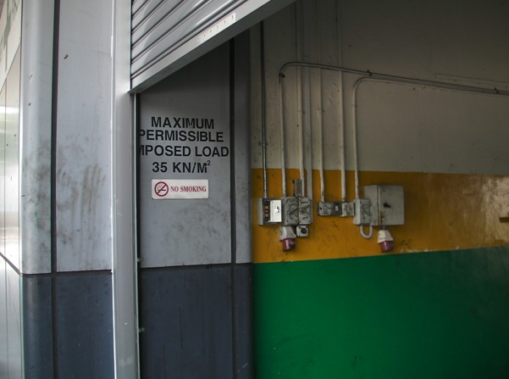
圖10：NEMS建議倉庫內應設置貨櫃車用卸貨平台
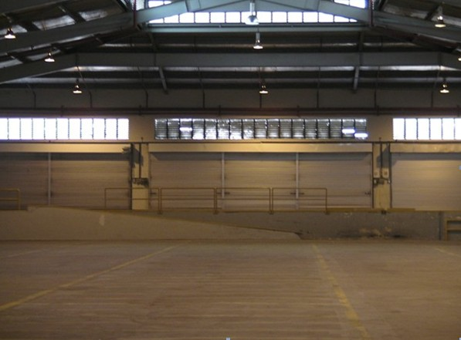
    - STEINWEG
「世天威物流集團」在亞洲各地港口，包括上海、天津、新加坡、南韓、馬來西亞、台灣、日本、香港成立辦事處、代表處、物流園區。
「世天威物流集團」於2001年10月在台灣成立「台灣世天威倉儲有限公司」，延續了基隆與高雄現有的裝卸及倉儲服務。在基隆港「台灣世天威倉儲有限公司」主要操作的貨物多為有色金屬，而其中銅是最重要的產品。在高雄主要操作的貨物多為鐵合金及有色金屬，而其中鋁是最重要的產品。「世天威物流集團」於1997年在天津成立「世天威辦事處」，主要負責世天威倉儲〈遠東〉有限公司的業務聯絡。

      - LME倉儲設施現況：
- 新加坡裕廊港內，租4座倉庫，自己蓋2棟倉庫，10年後歸還港務局。
- 該公司目前全部倉儲量約5萬噸(附圖13)，目前全部LME業者在新加坡共約40萬噸鋁碇，全部金屬在新加坡約70萬噸。
- 每棟倉庫約15000M2，租的倉庫樓地板設計4T/M2，自己蓋的10T/M2，建造成本約600多SGD/M2。
- 土地租金7SGD/M2/月，倉庫含土地租金約12-18SGD/M2/月。
- 自己蓋的倉庫1樓堆放LME金屬，2樓堆放香料(附圖14)，2樓樓地板載重為5T/M2，以6000KG電梯運送，無爬坡道。
- 堆放金屬種類很多，包括鋁、銅、鋅、鎳、鉛等
- 單層樓的LME倉庫無內柱，屋頂型式為人字型大跨距鋼架系統，自然採光，平面採長型配置。這種屋頂型式的倉庫較適合約20至30公尺跨距，且具經濟效益。
- Loading bay無卸貨平台，以倉庫外空地堆放貨櫃，開櫃後再以堆高機運送進倉。
      - 營運安全管理現況：
（1） 倉庫區以鐵絲網圍籬阻絕。大門設置管制站，由保全人員負責管制安全。
（2） 倉庫內設置防撞裝置，防止堆高機撞損柱子或大門。

圖11：Steinweg在新加坡裕廊港內向港務局承租4座倉庫
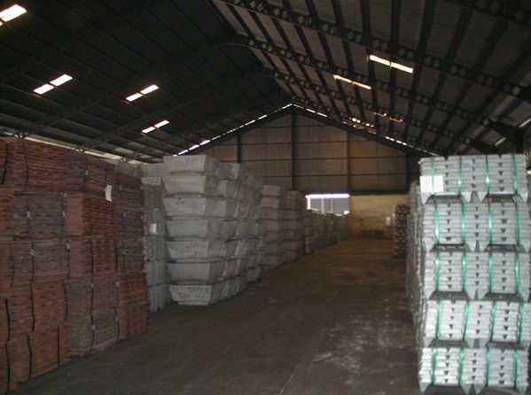
圖12： Steinweg在新加坡裕廊港內自己蓋2棟倉庫，10年後歸還港務局
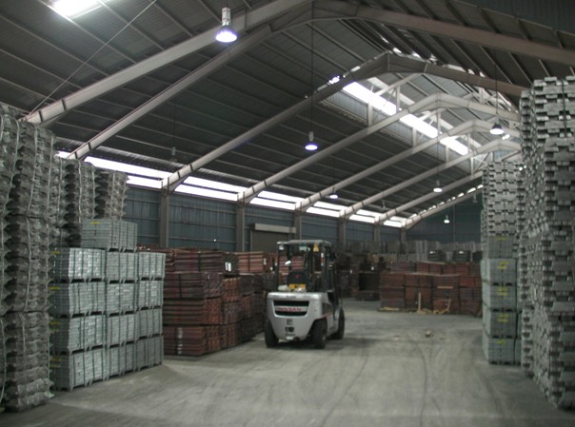
圖13：Steinweg目前在新加坡全部倉儲量約5萬噸
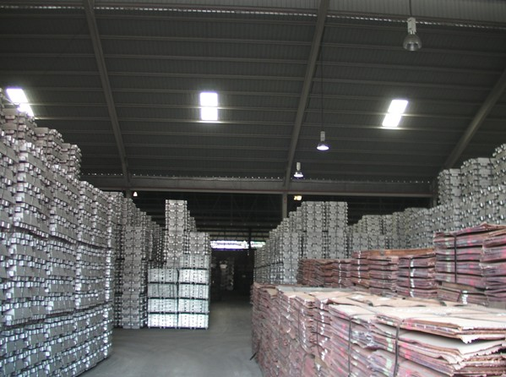
圖14：Steinweg自己蓋的倉庫1樓堆放LME金屬，2樓堆放香料
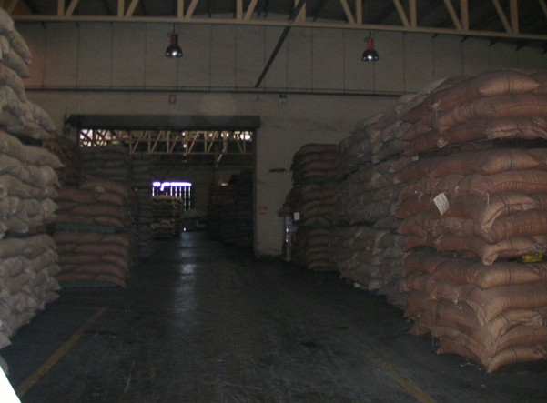
圖15：Steinweg一樓柱尺寸約80CM*80CM，柱距約8M*10M
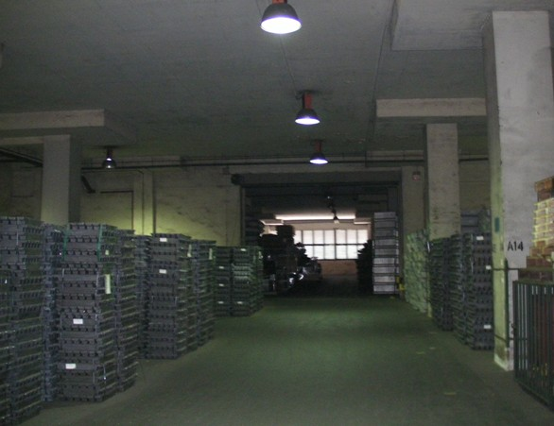
圖16：Steinweg以倉庫外空地堆放貨櫃，開櫃後以堆高機運送
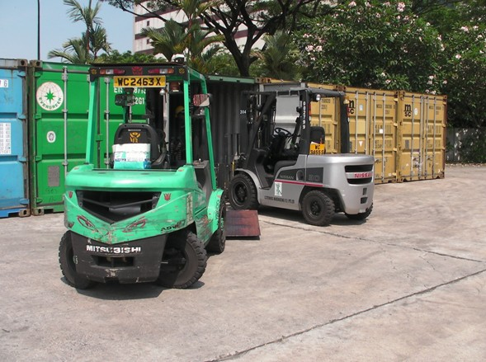
    - PACORINI
PACORINI金屬是對生產商、消費者、鹹金屬的金融家和貿易商的LME儲藏和後勤學服務的一個主導的服務商。PACORINI在瑞士設有總部，在新加坡、美國、荷蘭、義大利、西班牙設有地區辦公室。
PACORINI Metals Ｐte Ｌtd服務包含：LME和Non儲藏、在裝載口岸的交付和儲存、海洋運輸、包裝材料，除了專門研究處理非鐵質和較小金屬，也提供鐵、亞鐵金屬、鐵合金之商品服務。

      - LME倉儲設施現況：
- 倉庫跟裕廊港務局承租，面積為8000M2，倉庫樓地板設計承載力平均約4T多/M2，據稱局部已加強到10T/M2。
- 新加坡LME的貨倉很滿，要再找其他地方擴充經營。
- 堆放金屬種類主要係以鋁碇為主，有少部分銅。
- 以目前鄰近東亞的LME倉庫租金來看，馬來西亞租金最便宜，韓國租金最貴。
- LME倉庫為單層式，與Steinweg類似，皆無內柱，屋頂型式均為人字型大跨距鋼架系統，自然採光，平面採長型配置，這種倉庫型式在新加坡常見到。
      - 營運安全管理現況：
- 倉庫消防水帶、消防灑水系統、緊急照明設備完整。
- 建置倉庫自動門〈倉庫旁設有倉管人員〉、保全系統。

圖17：Pacorini倉庫跟裕廊港務局承租，面積8000M2
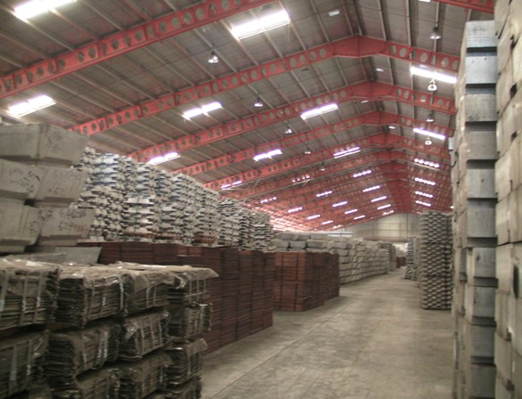
圖18：Pacorini倉庫承載力平均約4T多/M2，據稱局部已加強到10T/M2
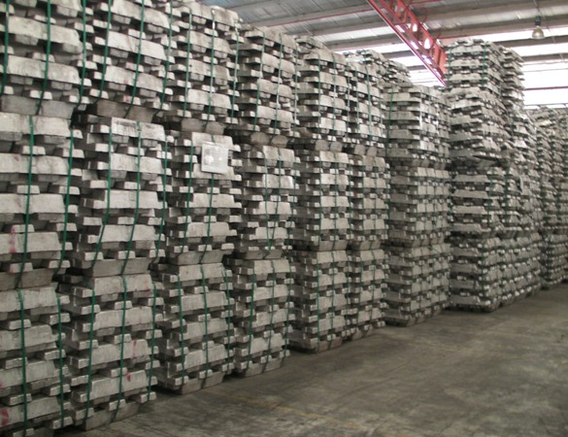
圖19：Pacorini倉庫內堆放金屬種類主要係以鋁碇為主
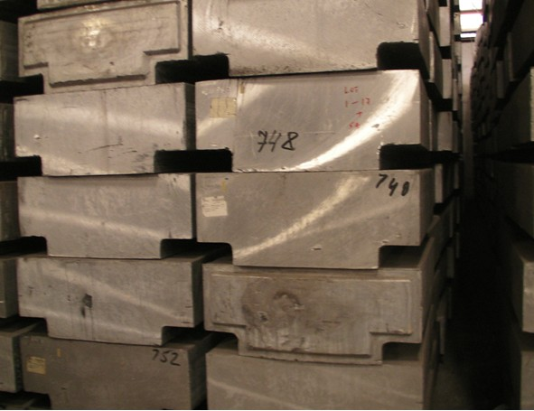
圖20：Pacorini倉庫內有少部分銅
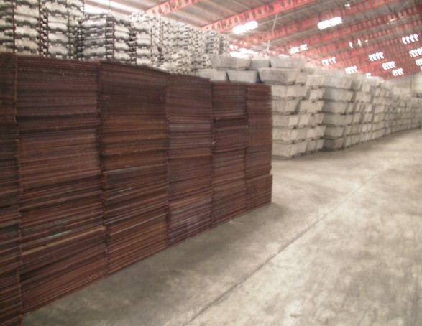
    - CWT
CWT大宗商品物流中心擁有45萬平方英呎的倉庫面積，是東南亞最大商品物流和倉庫服務平台。CWT也是全球大型商品供貨和分銷商在新加坡進行供應鏈管理和跨地區分銷中心的理想平台。
CWT大所管控的倉庫面積有850萬平方英呎，遍及亞太、歐洲、中東、非洲和美洲，廣泛的物流基礎設施網路，成功地提升了集團的物流能力，也連接全球120個目的港口和1200多個內陸目的地的客戶。
多年來 CWT改變了供應鏈管理的傳統模式，走在物流革新的前面，它是第一個建立坡道式貨倉，加快了貨物流動。提高了裝卸作業效率。CWT LONMODITIES在世界各地存儲了大量的倫敦金屬期貨交易所及非倫敦金屬期貨交易所的金屬，同時運輸所有這些金屬需要的卡車服務，這些卡車長度總和超過8萬公里。
      - LME倉儲設施現況：
- LME倉庫位於自由貿易港區FTZ內。
- 既有LME倉庫1樓地板設計承載力5T/M2。
- CWT為相當大的集團，其集團內部亦具自建倉庫能力。
- 有多棟倉庫屬複層倉庫，且有貨櫃車用爬坡道，相當佔空間，倉庫間具停車場及辦公室用途。
      - 營運安全管理現況：
- 倉庫消防水帶、消防灑水系統、緊急照明設備完整。
- 建置倉庫自動門〈倉庫旁設有倉管人員〉、保全系統。

    - DELIVERY NETWORK
倉儲原來是對貨物提供保存，直到在需要時發送轉運的一種服務，現已發展成為可藉以改善產品鋪貨方式的一種資源。這一發展演變在delivery network得到了完全的實現，也使得delivery networ在提供物流服務的同行中脫穎而出。
delivery networ目前已通過在北京和成都設立代表處，為中國的客戶提供服務。鑒於全球性經濟成型，delivery networ正努力希望進入美國地方市場的客戶提供所需的服務。
      - LME倉儲設施現況：
- 向PSA承租老舊倉庫，在FTZ，倉庫樓地板設計承載力約3-7T/M2。
- 貨櫃從新加坡南方貨櫃碼頭上岸後運來，用吊車(非本公司)將貨櫃吊下至地面，利用倉庫旁空地作為loading bay，開櫃後再用堆高機進倉，不用月台。
- 貨櫃-進港-陸運-倉外空地-開櫃-堆高機-進倉。
- 倉庫為單層式，相當老舊，有內柱，屋頂型式為輕型鋼架系統，較少自然採光，平面採較方型之配置。
      - 營運安全管理現況：
- 因為在Sambawang PSA管制區內很嚴格，所以不需CCTV。
- 建置倉庫自動門〈倉庫旁設有倉管人員〉、保全系統。
- 倉庫消防水帶、消防灑水系統、緊急照明設備完整。

圖21：Delivery Network向PSA承租的老舊倉庫在FTZ內，平時不大管理
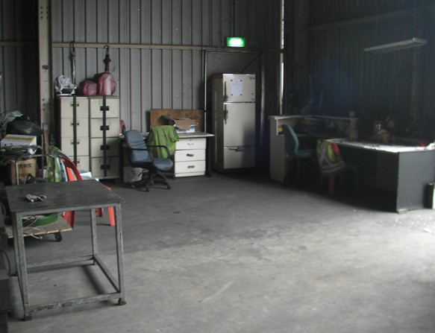
圖22：Delivery Network向PSA承租老舊倉庫的承載力約，3-7T/M2
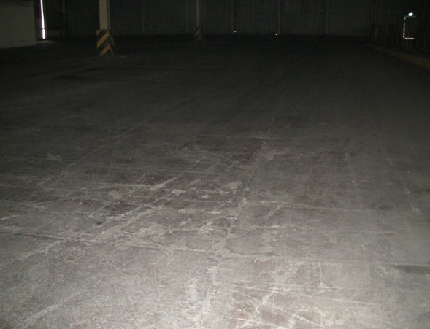
圖23：Delivery Network利用倉庫旁空地開櫃後再用堆高機進倉
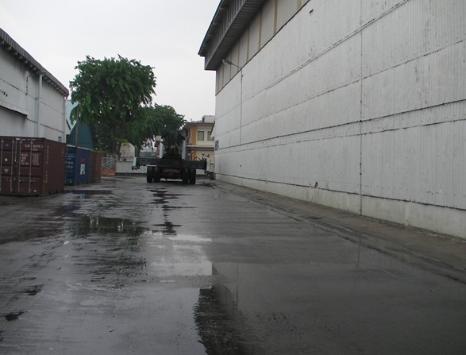
圖24：Delivery Network倉庫內貨物剛出清，顯得相當空蕩
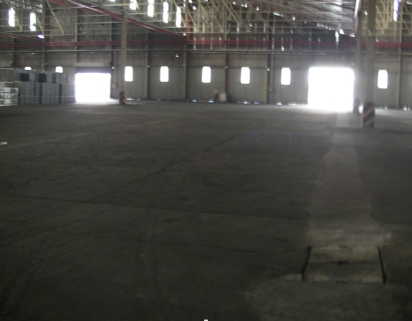
圖25：Delivery Network倉庫很老舊
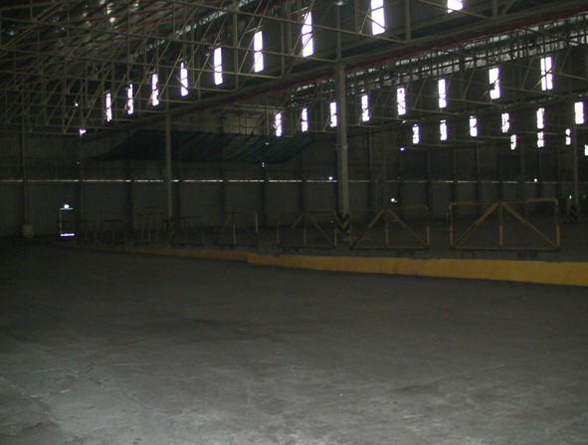
圖26：Delivery Network員工人數最少，辦公室在倉庫內，相當簡單
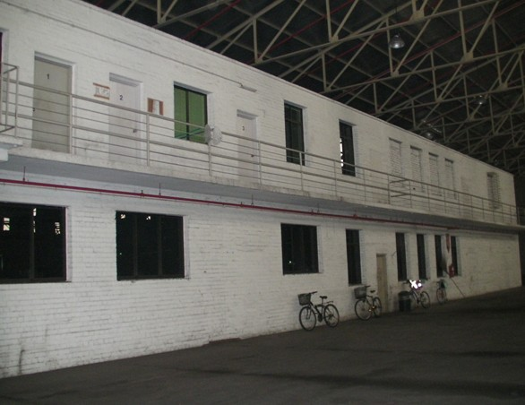

    - GKE
GKE集團公司成立於1995年，成立之初以倉儲服務為主，1998年GKE建立倉儲和一般物流服務，2000年更經倫敦金屬交易中心認可為金屬物流倉儲業，2003年GKE取得並列入新加坡安全貿易公司名單中的 一份子。GKE METAL LOGISTICS PTE‧ LTD主要服務項目有：倉儲服務、陸上運輸、標籤商標、材料包裝、分發配送、存貨盤查與存貨清單經營管理。

      - LME倉儲設施現況：
- 現場正在作業中，loading bay卸貨區有月台，全部貨物都由貨櫃車運送，利用月台裝卸。
- 倉庫自己蓋，為30年的倉庫，有基樁，地板設計承載力5T/M2。
- LME倉庫無開窗，屋頂及牆壁上方自然採光。
- LME貨物雖集中堆儲，但透過樓地板結構系統，將荷重均勻散佈至土壤承載層。
- 單層樓的LME倉庫為輕型鋼架屋頂，有柱子，平面採較方型配置。
      - 營運安全管理現況
- 倉庫為自建，設置簡單的大門管制站，沒有消防水帶、消防灑水系統，只有滅火器及火警警告鈴。〈業者自稱合於法令規定〉
- 貨物實施人工盤點，每天1或2次。

圖27：GKE的LME倉庫用月台裝卸
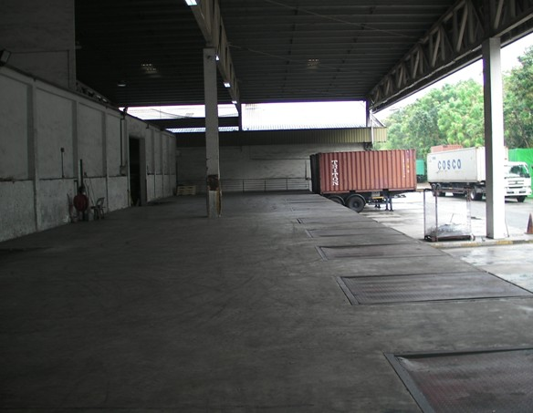
圖28：GKE的LME倉庫月台裝卸後，堆高機走斜坡道進入倉庫
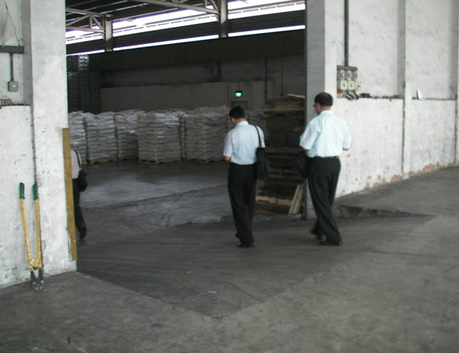
圖29：GKE自己蓋的LME倉庫
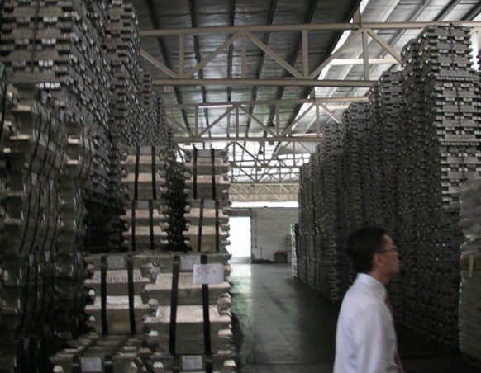
圖30：GKE的LME倉庫採自然採光及通風
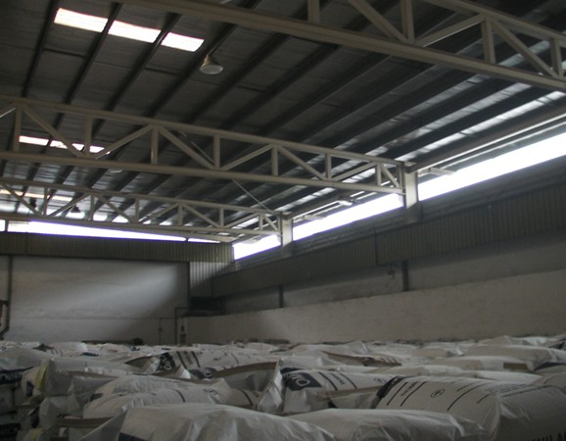
圖31：GKE的LME倉庫也堆儲其他貨物
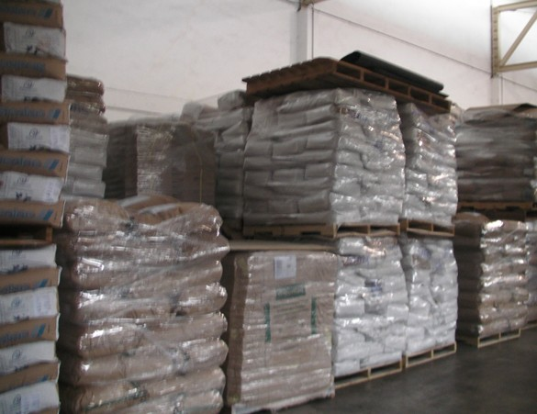
圖32：脫脂奶粉skimmed milk powder
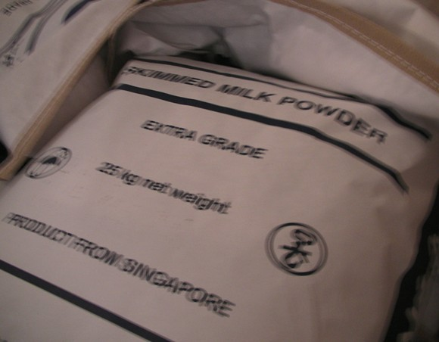
圖33：GKE的複層式倉庫頂樓，自然採光及通風
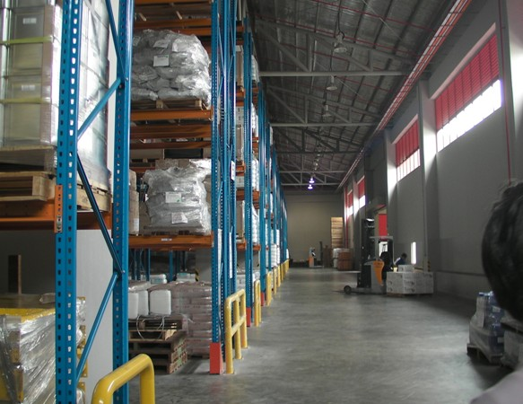
圖34：GKE的複層式倉庫頂樓
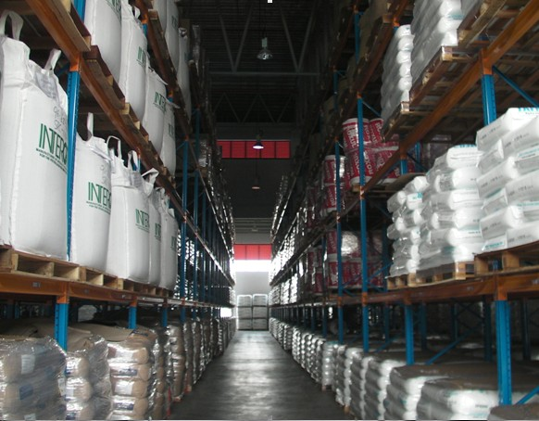
圖35：GKE的複層式倉庫，無天車，使用堆高機
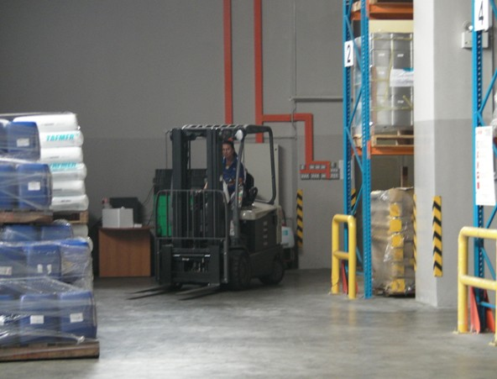
圖36：GKE的複層式倉庫，無爬坡道，使用電梯
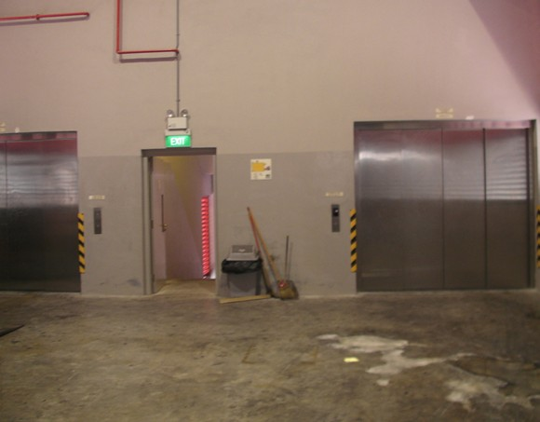
圖37：GKE的複層式倉庫頂樓的貨架載重配置
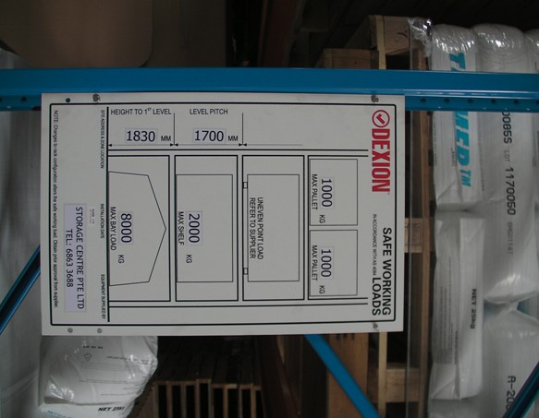
  - 參訪新加坡郵輪碼頭等設施
新加坡郵輪中心是亞洲地區主要的郵輪母港，碼頭設計係採兩側可靠泊方式，碼頭船席為4席，目前則係由SCCPL(Singapore Cruise Centre Pte Ltd)經營管理。另業務則涵蓋國際郵輪和區域渡輪兩方面，其中區域渡輪部分，則是聯繫馬來西亞等主要港口（如馬六甲、檳城等），而國際郵輪則通達亞洲、歐洲等各國，若以新加坡郵輪中心每年約600萬人次區分，國際郵輪和區域渡輪部分約佔15％、85％。
另參訪郵輪中心等相關設施之重點摘要：
  - 入、出境各有8個證照查驗櫃臺以利旅客快速通關。
  - 行李轉盤不需太多，但行李置放空間應足夠。據船公司表示，郵輪旅客的行李登船時提早於check in 櫃臺交給工作人員，下船時亦提早放在房間外走道，由船上工作人員收集，之後，由工作人員將行李經由轉盤放在轉盤旁空間，分類後，由旅客自行領取，故行李轉盤不需太多
  - 離境流程：遊客下遊覽車-行李登記處登記-行李托運-遊客上2樓-證照查驗-離境-登船-行李由工作人員送至房間。
  - 入境流程：早上8點離船，前一天晚上11點以前將行李放在房門外走道上-郵輪stuff收集行李-隔天早上靠岸後送行李轉盤-轉盤外需有足夠空間同時放約數千件行李-遊客自己取出行李。

圖38：新加坡郵輪中心的登船通道及旅客橋
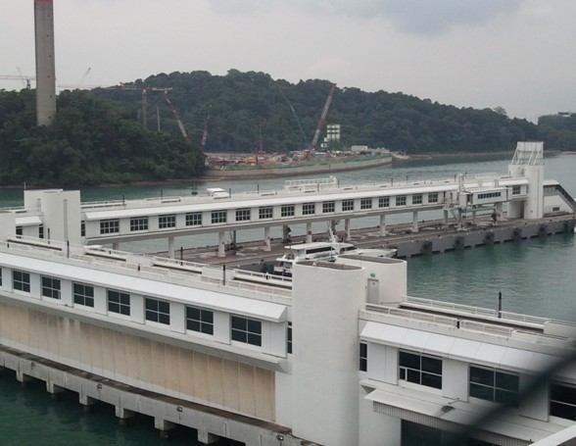
圖39：新加坡郵輪中心的渡輪離境
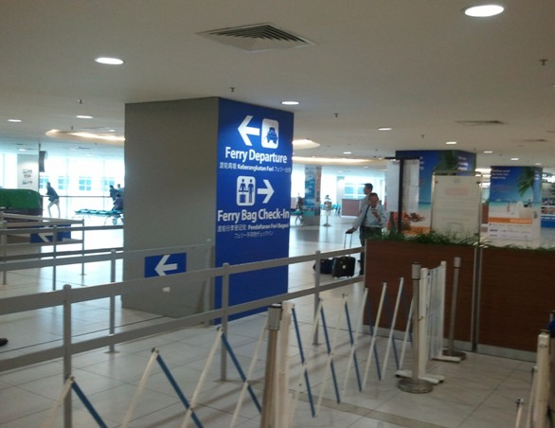
圖40：新加坡郵輪中心的渡輪行李check in
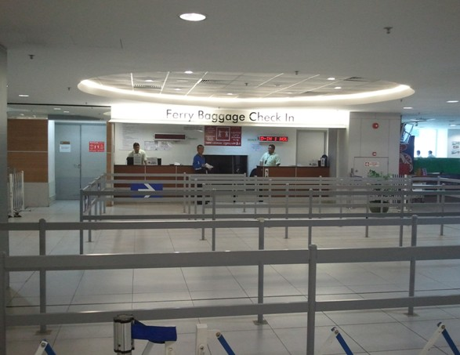
圖41：新加坡郵輪中心登船通道內的電動步道
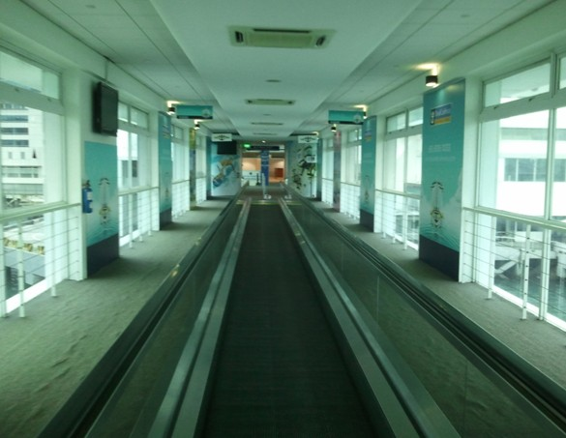
圖42：舊的郵輪碼頭，自2012年4月起將移至新的ICT
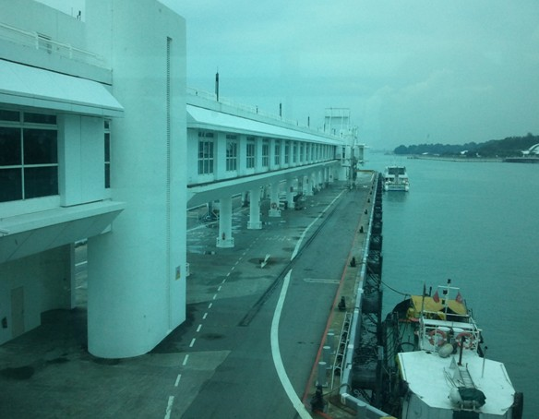
圖43：為因應軌道式旅客橋，登船通道兩側全都是門
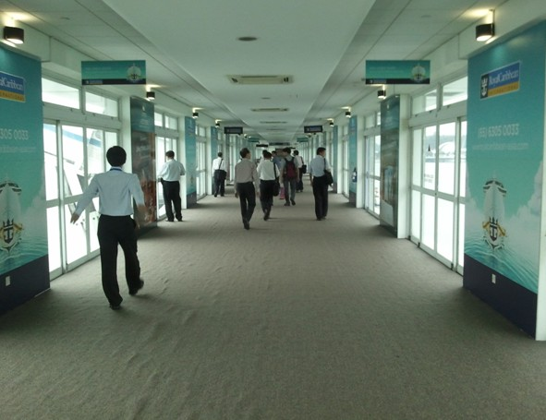
圖44：階梯式旅客橋，快速，量大
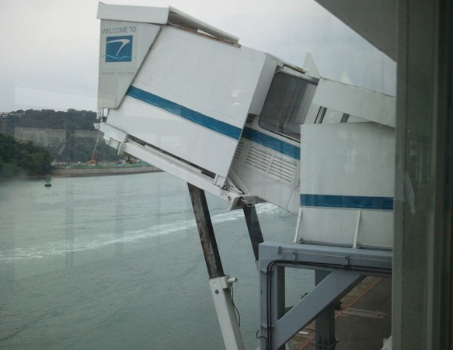
圖45：郵輪入境櫃臺
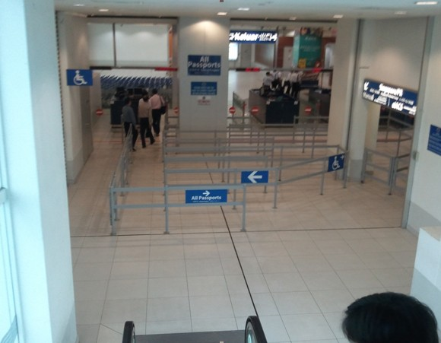
圖46：行李輸送帶及置放郵輪旅客行李空間
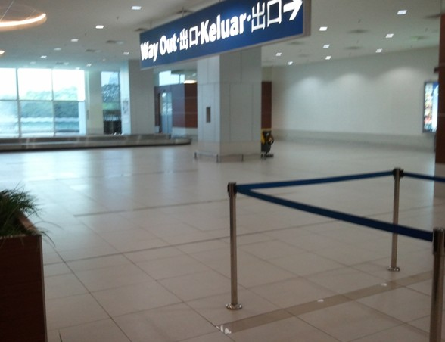
圖47：郵輪旅客登船行李登記處
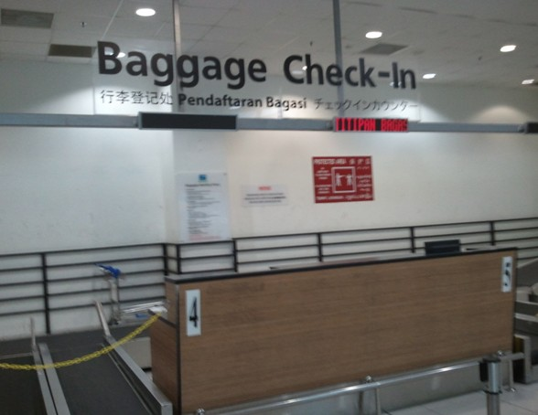
圖48：郵輪旅客登船行李登記處的行李輸送帶
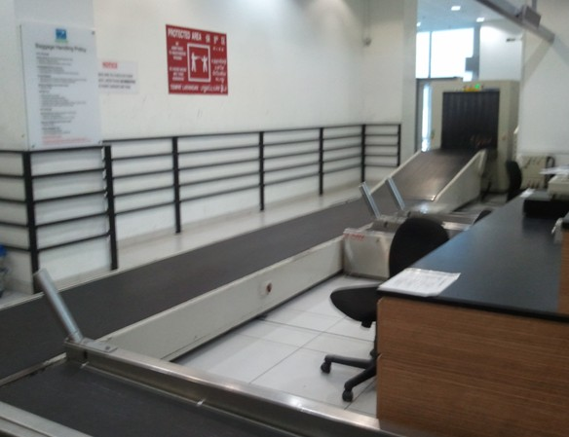
  - KEPPEL DISTRIPARK物流園區
倉儲和物流分送服務，對於一個國際港口來說是非常重要的，為了滿足相關物流企業的服務需要新加坡在港口附近地區建立了keppel Distripark、ALEXANDRA Distripark等4個分送中心，總面積超過50萬平方米。
keppel Distripark是一個超現代的綜合貨物分送中心，提供廣泛的倉儲服務設施，keppel Distripark面積11萬3千平方米有2500個貨櫃堆放場、大型貨物停放場，7100平方米辦公室，3900平方米倉庫，以及各種重型機械。
目前新加坡政府對於物流企業提供了貿易網〈trade net〉、港口網〈port net〉、海事網〈marin net〉、空運貨物社群網絡〈Cargo community network〉4項相關服務，大大提昇物流企業效率與安全。
另參訪之倉儲設施現況：
（一）2層樓的倉庫，有管制站，樓地板設計承載力4T/M2。
（二）有爬坡道，可供貨車或貨櫃車直接上下樓層。
（三）現場車輛很多，需等待排隊進出。
（四）鄰公共車道處同時有月台及斜坡道分別供貨櫃車及貨車進出裝卸。
圖49：Keppel District 倉庫的管制站
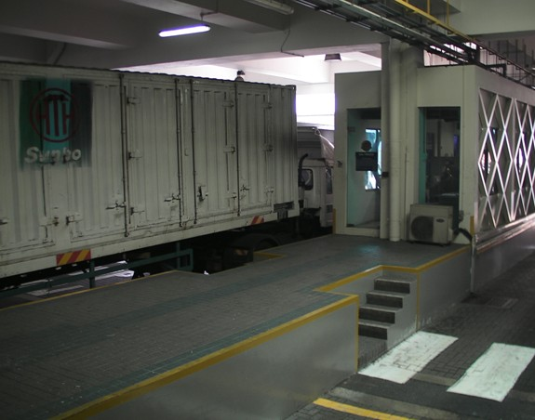
圖50：Keppel District 倉庫的1樓平面圖
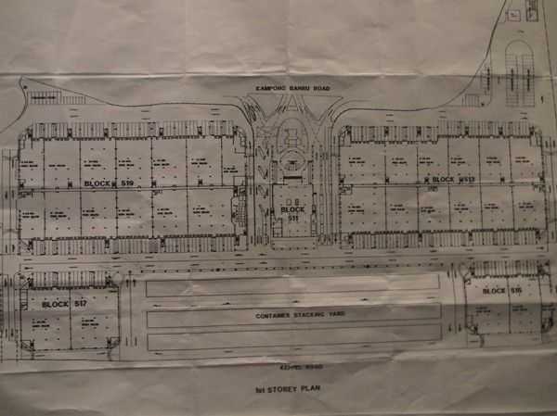
圖51：Keppel District的倉庫有爬坡道，樑柱相當密
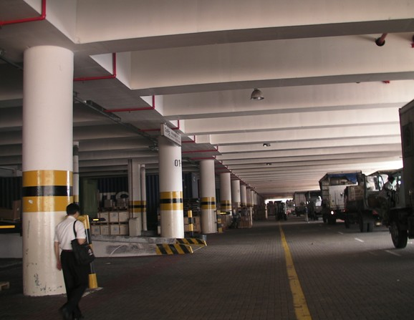
圖52：Keppel District的爬坡道可供貨車或貨櫃車直接上下樓層
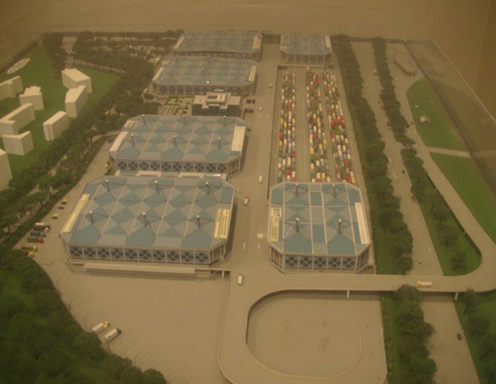
圖53：Keppel District的倉庫現場車輛很多，需等待排隊進出
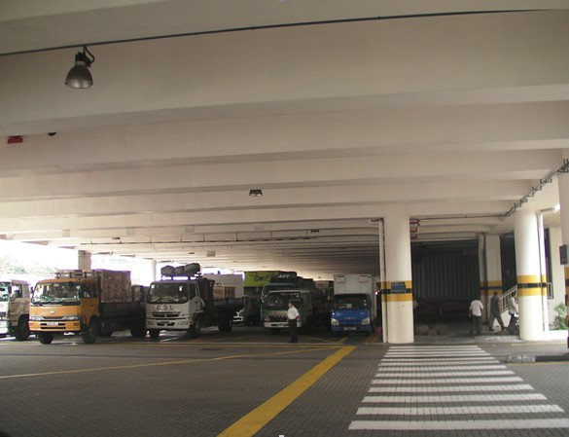
- 心得與建議
一、心得：
（一）全球目前有500個經LME批准倉庫，主要分布歐、美、中東和遠東等39個港口或地區，亞洲地區僅有南韓（Busan和Gwangyang港）新加坡及馬來西亞（Port Klang、Johor Port）等港口營運中。另加坡政府的努力與決心創造有利投資環境與展現建設成績，促使物流倉儲業者競相到新加坡投資。以2010年為例，新加坡經營LME倉儲量達到60萬餘噸、馬來西亞和韓國則皆約30萬餘噸。

（二）港口擬成為LME遞交港，需符合下列條件：
1、國家層次：關務、稅務、勞工、破產法等法規需符合LME條件。
2、港口層次：須符合各營運要件，於取得核可後，即可成為各種非鐵金屬之實體貨物遞交港，目前本港自由貿易港區運作方式較能符合LME規範。
3、倉庫層次：倉儲業者需向LME申請審查，合格後方成為LME認證之倉儲設施，得以進儲其貨物。
其中，外國機構在新加坡自由貿易港區交易免課徵營所稅之稅賦優惠，使得新加坡成為LME遞交港，另其港口條件、倉庫安全等因素皆相當完善，因此促使LME業務在新加坡獲得良好的發展。

（三）由於LME是國際非鐵金屬之交易期貨市場，對於貨物儲放地點、倉儲設施和安全管理上，皆有所要求，因此駐新加坡LME國際業者認為，LME倉庫最好係鄰近碼頭，以便利裝卸作業，至於倉庫設施之承載力部分，建議以10噸以上為佳，其他如用水、用電等相關設施，僅需達一般標準。惟倉庫之安全管制上，需更為慎重，對於倉庫需加裝CCTV，或另設保全系統等加以管理。

（四）新加坡郵輪碼頭對於旅客動線安排、行李領取等硬體設施上提供完善的服務，再加上新加坡觀光資源的整合、規劃和發展，使得新加坡郵輪碼頭業務發展蒸蒸日上。

（五）新加坡囿於土地資源有限，為促使港口、物流業務發展，故新加坡境內之物流中心、倉儲設施皆朝上空發展之情形，如KEPPLE DISTRIPARK。但因新加坡地區亦無颱風和地震，因此此一發展符合該地區自然條件和限制，和我國港口發展略為不同，惟仍提供我司在港口腹地不足時一良好之參考。

二、建議：

（一）高雄港爭取加入LME遞交港是目前交通部推動之政策，然目前因我國賦稅事宜無法進一步突破，因此未來能否順利成為LME遞交港仍屬未知數，因此建議我國賦稅單位因針對LME此一新興業務應採開放態度，審慎以對，促屬高雄港和國際大宗物資遞交港接軌，以提升高雄港業務競爭力。

（二）駐新加坡LME國際倉儲業者，對於目前新加坡土地或倉庫租金偏高、業者間競爭及倉庫庫存以達飽和等問題，故對投資高雄港表達相當興趣，為掌握商業契機，本局可積極洽商該等業者，爭取進駐高雄港自由貿易港區。

（三）另為有效吸引LME國際倉儲業者進駐高雄港，提供適當的稅賦減免是一誘因，以天津港為例，該港在北京舉行招商會上，天津港〈集團〉公司宣佈，對於新設立的大型倉儲類物流企業，自開業年度起由其財政部門第1年全額返還營業稅，後2年減半返還營業稅，自獲利年度起由其財政部門第1年全額返還企業所得稅地方分享部分，後2年減半返還企業所得稅地方分享部分。對於新設立的大型期貨交割庫，自開業年度起由其財政部門前2年全額返還營業稅，後3年減半返還營業稅，自獲利年度起由其財政部門前2年全額返還企業所得稅地方分享部分，後3年減半返還企業所得稅地方分享部分，結果成功吸引360餘家企業註冊。惟此一減免賦稅方式需跨部會有其共識後方能具體實施。

（四）就高雄港而言，未來LME倉庫專區應設置於自由貿易港區範圍內，且亦屬港口管制範圍內，因此安全管理上能符合LME所要求，另對於港區既有倉庫設施之承載力補強，或新建倉庫承載力之要求，皆須特別注意，以符合未來業務所需。

（五）目前新加坡郵輪中心加速興建國際郵輪中心，且連結捷運系統，以提供更方便、更快速服務旅客，足以顯示積極發展亞洲最大郵輪母港之決心，值得我司學習。

（六）參訪KEPPLE物流園區之倉儲設施規劃設計建議事項：
1、設計階段，因為計畫要滿足不同產業，所設計出來的物流倉庫，可能僅滿足其一，而無法全部滿足，面面俱到。
2、 廠商進駐時，才發現這也不行，那也不適用，這裡又有阻礙，所以keppel現在的物流倉庫，不是很合用。
3、 於進行設計前，建議應先洽潛在或目標廠商溝通，確實瞭解貨物種類，運輸進出及堆儲方式，如卸貨區、月台、斜坡道、迴車空間、車道、公共空間等，以提供作為設計參考。
4、 要滿足單一廠商需求很容易，事實上，不同的廠商有很多不同的運輸、裝卸、操作、儲放、加工空間等，若要一一滿足，事實上有設計上的盲點需克服。
5、 若倉庫空間足夠，建議車道採單行道方式，one way in, one way out，較為單純，方便管理且較具運輸效率。
6、 建議設計時應同時考量container and lorry，即卸貨區究採月台或斜坡道方式，或兩者兼具，應於設計時審慎考量。

